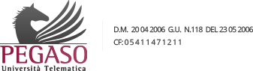

DECRETI ABILITAZIONE
- Decreto MIUR di riconoscimento Master per GIURISPRUDENZA
- Decreto MIUR di riconoscimento Master per INGLESE
- Decreto MIUR di riconoscimento Master per SPAGNOLO I
- Decreto MIUR di riconoscimento Master per SPAGNOLO II
- Decreto MIUR di riconoscimento Master per BIOLOGIA
*****
Se non leggi correttamente i file pdf, visita i seguenti link:
Decreto Miur di riconoscimento Master per Giurisprudenza
Decreto Miur di riconoscimento Master per Inglese

